  - Beschrijving release ‘Copenhagen’
  - Xpert Suite

Datum | 28 september 2021
Classificatie | Openbaar

inhoudsopgave

Kort overzicht 3
1 Algemeen 5
1.1 Copenhagen 5
1.2 Continuïteit Xpert Suite 6
2 Basis Xpert Suite 7
2.1 XS Beheer 7
2.1.1 Word add-in formuliervelden 7
2.1.2 Nieuwe autorisaties voor e-mails 7
2.1.3 Arbodienstbeheer 7
2.1.4 Nieuwe triggervoorwaarde: werknemer in dienst (geweest) 8
2.2 XS Gebruiker 9
2.2.1 Kenmerken toekennen 9
2.3 Rapportages 11
2.3.1 Nieuwe rapportage ‘Trajectenlijst met formuliervelden’ 11
2.3.2 Kolommen toegevoegd aan ‘VX_Verzuimmeldingenranglijst’ 11
2.3.3 Versie WIA-Werkbestand met organisatiestructuurselectie 11
3 Modules 12
3.1 Polisregistratie 12
3.1.1 Beheerscherm automatisch accorderen van schadelastclaims 12
3.1.2 Meerdere loonbegrippen vastleggen 13
3.2 Datastreams 15
3.2.1 Versie v0003.1 15
3.2.2 Wijzigingen in v0003.1 ten opzichte van v0003 15
4 Integraties 16
4.1.1 Koppelplatform: AFAS-koppeling aanleggen 16

Kort overzicht
In deze samenvatting kun je snel alle nieuwe functionaliteit bekijken.

Onderdeel | Toelichting
1. Algemeen
Continuïteit Xpert Suite | De continuïteit van de Xpert Suite is verder geborgd door onze Escrow regeling uit te breiden.
2.1 XS Beheer
Word add-in formuliervelden | Er is een nieuwe versie (1.0.0.13) van de Word add-in beschikbaar voor het beheren van Dotx-sjablonen.
Nieuwe autorisaties voor e-mails | Er zijn een aantal nieuwe autorisaties zichtbaar rondom ‘Emails’, waarvan de functionaliteit later wordt toegevoegd.
Arbodienstbeheer | Arbodienstbeheer is vernieuwd en te benaderen via het nieuwe beheer, waar Arbodiensten volledig zelf te beheren zijn.
Nieuwe triggervoorwaarde: werknemer in dienst (geweest) | Er is een nieuwe triggervoorwaarde toegevoegd, die checkt of het eerste dienstverband van de werknemer al is ingegaan.
2.2 XS Gebruiker
Kenmerken toekennen | Er kunnen kenmerken worden toegekend aan de entiteiten werkgevers, afdelingen, werknemers en trajecten.
2.3 Rapportages
Nieuwe rapportage ‘Trajectenlijst met formuliervelden’ | Een nieuwe rapportage welke een lijst toont van uit de selectieperiode, met alle relevante informatie.
Kolommen toegevoegd aan ‘VX_ Verzuimmeldingenranglijst’ | Aan ‘VX_Verzuimmeldingenranglijst’ zijn de kolommen ‘Startdatum laatste enkelvoudig traject’ en ‘Einddatum laatste enkelvoudig traject’ toegevoegd.

Versie WIA-Werkbestand met organisatiestructuurselectie | In deze versie is het niet verplicht om de dienstverleningsmodule af te nemen om inzicht te krijgen in de WIA-begeleiding.
3.1 Polisregistratie
Beheerscherm automatisch accorderen van schadelastclaims | Er wordt een mechanisme ontwikkeld voor het automatisch accorderen van claims. In het beheerscherm kunnen de instellingen al klaargezet worden.
Meerdere loonbegrippen vastleggen | Er kunnen meerdere loonbegrippen worden geregistreerd op een dienstverband, wat relevant is wanneer er meerdere polissen actief zijn.
3.2 Datastreams
Nieuwe versie datastreams beschikbaar | Er is een nieuwe versie beschikbaar (versie v0003.1) met een aantal wijzigingen.
4. Integraties
Koppelplatform: AFAS-koppeling aanleggen | Binnen het koppelplatform is het nu mogelijk een standaard AFAS-koppeling aan te sluiten

Algemeen
Donderdag 7 oktober nemen we weer een release van de Xpert Suite in productie met een aantal bugfixes en functionele wijzigingen. Hierdoor kun je tussen 20:00 en 22:00 uur hinder ondervinden. Log daarom alleen in wanneer dat noodzakelijk is. Mocht je nog vragen hebben na het lezen van deze release note, neem dan contact op met de Xpert Desk. Veel leesplezier!

Volgende geplande release: voor fasttrack-klanten woensdag 27 oktober (release ‘Dublin’), voor slowtrack-klanten donderdag 9 december (release ‘Lisbon’). Deze planning is onder voorbehoud. De volledige release planning 2021 is hier te vinden.

Copenhagen
Releasenaam | Copenhagen
Land | Denemarken
Inwonersaantal | 632.000 (2019)

Omschrijving
Kopenhagen (Deens: København) is de hoofdstad van Denenmarken en is tegelijkertijd de grootste stad van dat land. De naam stamt af van het Deense Købmandshavn, dat "Koopmanshaven" betekent. Kopenhagen is echter geen havenstad meer, maar voornamelijk een dienstenstad. De bekendste bezienswaardigheden zijn onder andere ‘De kleine zeemeermin’ (die echt heel klein is!), Nyhavn waar je de leuke gekleurde huisjes aan het water vindt, pretpark Tivoli en het Operagebouw. Kopenhagen is echt een fietsstad, met veel brede fietspaden. De bekendste inwoner Kopenhagen is misschien wel Hans Christian Andersen geweest, bekend om zijn sprookjes.

Continuïteit Xpert Suite
We verhogen de continuïteit van de Xpert Suite! We zien bij onze klanten dat de Xpert Suite steeds meer wordt ingezet voor de ondersteuning van primaire bedrijfsprocessen. Continuïteit van de Xpert Suite is daarom van essentieel belang. Vanuit Otherside at Work hebben we hiervoor de afgelopen jaren al heel veel maatregelen getroffen, maar onze ambities en klanteisen gaan verder en wij groeien hierin mee. Zoals eerder aangekondigd wordt de hosting omgeving gemigreerd naar een High Available Private Cloud, maar nu hebben we ook onze business continuïteit verder geborgd door onze Escrow regeling uit te breiden.

Wat houdt de Escrow regeling en de uitbreiding in?
De Escrow regeling biedt gebruikers continuïteit in het geval er iets met Otherside at Work gebeurt. Denk hierbij bijvoorbeeld aan surseance of faillissement. Dit wordt geborgd door een onafhankelijke derde partij, te weten Escrow4all. Otherside at Work heeft al geruime tijd een overeenkomst met Escrow4all ten behoeve van de broncode. In specifieke situaties kan Escrow4all dan de broncode van de software beschikbaar stellen aan de gebruikers. De uitbreiding van de Escrow regeling houdt in dat, als Otherside at Work onverhoopt in een situatie komt van surseance of faillissement, dan wordt de hosting van de Xpert Suite voor 6 maanden geborgd door Escrow4All. Deze extra continuïteitsgarantie bieden we vanaf 1 oktober 2021 kosteloos aan. Als je jouw organisatie eerder hebt aangemeld bij Escrow, dan hoef je hiervoor niets te doen. Heb je je nog niet eerder bij Escrow4all aangemeld? Dan kun je dat alsnog doen; raadpleeg hiervoor de bijlage van onze SLA.

Basis Xpert Suite

XS Beheer

Word add-in formuliervelden
Er is een nieuwe versie (1.0.0.13) van de Word add-in beschikbaar gekomen voor het beheren van Dotx-sjablonen in de Xpert Suite. Deze nieuwe versie is beschikbaar gesteld, omdat de huidige add-in bij een meerdere klanten niet meer geïnstalleerd kon worden. Gebruikers die de add-in al geïnstalleerd hebben op hun pc, krijgen bij het openen van Word automatisch de vraag of de add-in geüpdatet mag worden. Mocht er geen automatische update komen, dan kan het handmatig worden gedaan via Word:
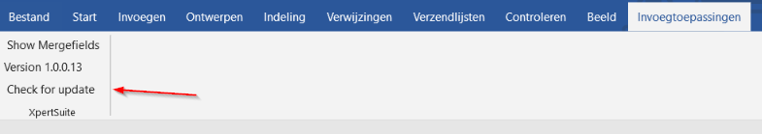

Als je nog geen installatie hebt gedaan, kan je deze downloaden via Beheer > Dienstverlening > Document sjablonen. Selecteer een document en dan de knop ‘Word add-in downloaden’:
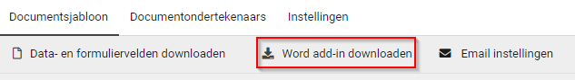

Deze update heeft geen impact op de bestaande Dotx-sjablonen of op de werking hiervan.

Nieuwe autorisaties voor e-mails
Er zijn een aantal nieuwe autorisaties toegevoegd op de autorisatiepagina’s in het nieuwe Gebruikersbeheer rondom ‘Emails’. Hier kunnen autorisaties toegekend worden rondom het beheren van master templates, e-mail ontvangers en mailservers. De functionaliteit achter deze nieuwe autorisaties worden in de volgende release(s) opgepakt.
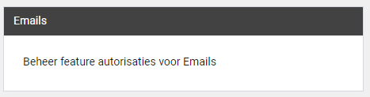

Arbodienstbeheer
Het Arbodienstbeheer is verplaatst van Klassiek beheer naar het nieuwe beheer, te vinden onder Beheer > Relatiebeheer > Arbodiensten. Op deze nieuwe pagina kunnen dezelfde instellingen worden gedaan als voorheen. Nieuw is dat beheerders nu ook, indien geautoriseerd, nieuwe arbodiensten kunnen toevoegen, NAW-gegevens kunnen bewerken en contactpersonen van de arbodienst kunnen toevoegen en bewerken. Het arbodienstbeheer ligt nu dus volledig bij de klant zelf.

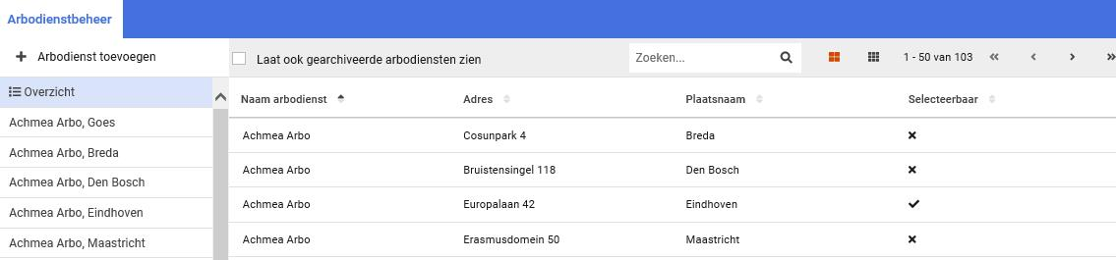

Voor de selecteerbaarheid geldt nog hetzelfde: wanneer de arbodienst is aangevinkt als ‘Selecteerbaar’, wordt deze getoond als keuze bij het instellen van een arbodienst bij het aanmaken/bewerken van een afdeling.

Indien een arbodienst niet meer actief is, kan op de arbodienst zelf het vinkje bij ‘Actief’ worden uitgezet indien gewenst. De arbodienst is dan gearchiveerd. In eerste instantie worden gearchiveerde arbodiensten niet getoond op de overzichtspagina, tenzij het vinkje bovenin ‘Laat ook gearchiveerde arbodiensten zien’ wordt aangezet.

De autorisaties rondom arbodienstbeheer vind je onder Gebruiker > Autorisaties > Beheer feature autorisaties voor organisaties:
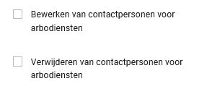

In de volgende release zal het mogelijk worden om Arbodiensten te kunnen koppelen aan zowel Afdelingen als Werkgevers.

Nieuwe triggervoorwaarde: werknemer in dienst (geweest)
Er is een nieuwe triggervoorwaarde toegevoegd, die checkt of het eerste dienstverband van de werknemer al is ingegaan per ‘vandaag’. Hiermee kan bijvoorbeeld ingericht worden dat bepaalde triggeracties alleen uitgevoerd worden als de werknemer een actief dienstverband heeft of heeft gehad.

XS Gebruiker

Kenmerken toekennen
Per deze release kunnen kenmerken worden toegevoegd aan de entiteiten werkgevers, afdelingen en werknemers, naast de al bestaande trajectkenmerken vanuit bewaartermijnen. Deze nieuwe functionaliteit kan op vele manieren worden ingezet. Een aantal voorbeelden:
- Automatisch accorderen van claims op basis van aanwezige kenmerken voor volmachtklanten (zie ook onderdeel 3.1.1);
- Kenmerk toekennen aan frequent verzuimers als er X ziekmeldingen zijn geweest in een bepaalde periode, om bepaalde taken/acties te kunnen triggeren bij aanwezigheid van dat kenmerk;
- Het kunnen instellen van afwijkende bewaartermijnen op basis van aanwezige kenmerken. Deze functionaliteit bestond al specifiek voor trajectkenmerken, maar kan nu breder ingezet worden.
Er ontstaan dus allerlei mogelijkheden wanneer er met kenmerken wordt gewerkt, zeker in combinatie met triggers. Het is belangrijk is om zorgvuldig om te gaan met het toewijzen van kenmerken met het oog op privacy, let bijvoorbeeld op met medisch-gerelateerde kenmerken!

Voor werkgevers, afdelingen en werknemers zijn nieuwe actielinks beschikbaar om de gewenste kenmerken toe te kennen en in te kunnen zien. De gewenste actielinks kunnen toegevoegd worden via Portalbeheer onder de namen ‘SetEmployerTags’, ‘SetDepartmentTags’ en ‘SetDossierObjectTags’.

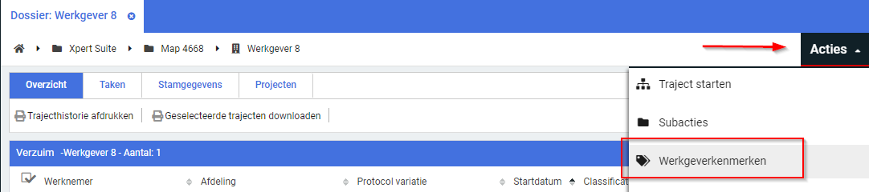

Het toekennen van kenmerken aan trajecten kan via het Trajectenoverzicht via het kenmerk-icoon.
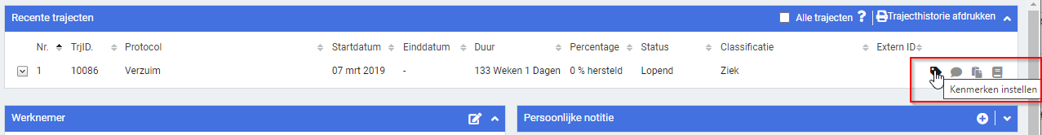

Klikken op deze acties opent een nieuw tabje, waarin je de toegekende kenmerken ziet en nieuwe kenmerken kunt toekennen via de dropdown.
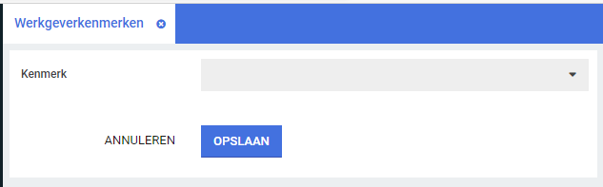

Kenmerkenbeheer
In het nieuwe Kenmerkenbeheer, te bereiken via Beheer > Applicatieinstellingen, kunnen nieuwe kenmerken worden toegevoegd en kan per kenmerk bepaald worden aan welke entiteit(en) (Werkgever, Afdeling, Werknemer, Traject) deze mag worden toegekend.
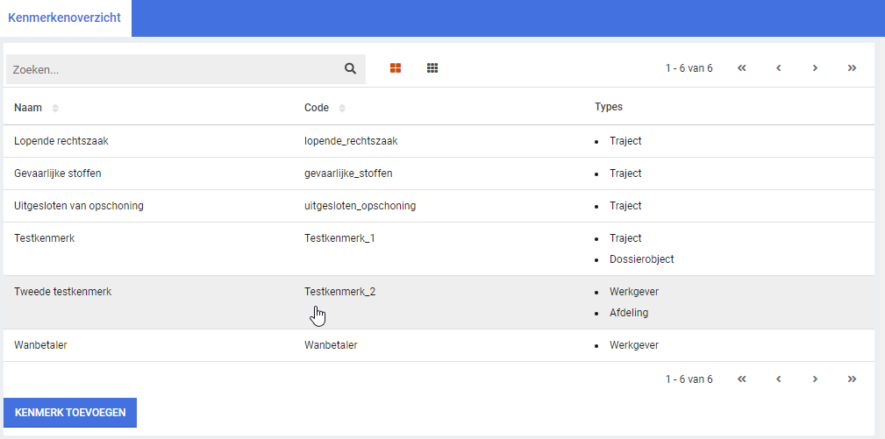
Deze instellingen kunnen ook altijd nog worden aangepast. Bestaande toekenningen worden niet meegenomen in deze aanpassingen: bij het verwijderen van een type - bijv. Traject bij kenmerk ‘Testkenmerk’ - blijven de kenmerken die al aan trajecten zijn gekoppeld, bestaan.

Triggers
Om de kenmerken op een handige manier te kunnen toekennen en gebruiken, worden er nieuwe triggervoorwaarden en triggeracties beschikbaar.

De nieuwe triggervoorwaarden waarmee gebruik gemaakt kan worden van kenmerken op de genoemde entiteiten:
- Traject heeft kenmerk X;
- Dossier (werknemer) heeft kenmerk X;
- Werkgever heeft kenmerk X;
- Afdeling heeft kenmerk X.
Voor de ‘X’ kan het gewenste kenmerk gekozen worden bij het instellen van deze voorwaarde.

De nieuwe triggeracties waarmee automatisch kenmerken kunnen worden toegewezen aan of verwijderd worden van entiteiten:
- Kenmerk X toewijzen aan Y;
- Kenmerk X verwijderen van Y.
Op deze manier kunnen automatisch kenmerken toegekend worden aan of verwijderd van de gewenste entiteiten (Y), wanneer er een bepaalde gebeurtenis heeft plaatsgevonden.

Autorisaties
Er zijn drie nieuwe autorisaties beschikbaar rondom kenmerken:
- Kenmerken beheren: de beheerder mag nieuwe kenmerken aanmaken en instellen aan welke entiteit deze toegekend mogen worden;
- Kenmerken zien: de beheerder/gebruiker mag kenmerken zien die toegekend zijn aan werkgevers/afdelingen/werknemers/trajecten waarvoor diegene geautoriseerd is;
- Kenmerken koppelen: de beheerder/gebruiker mag kenmerken toekennen aan werkgevers/afdelingen/werknemers/trajecten waarvoor diegene geautoriseerd is.

Rapportages

Nieuwe rapportage ‘Trajectenlijst met formuliervelden’
Er is een nieuwe, configurabele rapportage ontwikkeld, genaamd ‘Trajectenlijst met formuliervelden’. Deze rapportage toont een lijst van trajecten die overlap hebben met de selectieperiode, met alle relevante informatie, zoals werkgever, afdeling, werknemergegevens en trajectgegevens. Verder is het mogelijk om de rapportage uit te breiden met aan de trajecten gekoppelde formuliervelden, zodat ook deze trajectinformatie direct inzichtelijk kan worden gemaakt. Deze configuratie dient te gebeuren door een BI-consultant en kost, afhankelijk van de complexiteit, een aantal uur consultancy.

Kolommen toegevoegd aan ‘VX_Verzuimmeldingenranglijst’
Aan de standaardrapportage ‘VX_Verzuimmeldingenranglijst’ zijn de kolommen ‘Startdatum laatste enkelvoudig traject’ en ‘Einddatum laatste enkelvoudig traject’ toegevoegd. Deze tonen dus de start- en einddatum van de laatste ziekmelding van de werknemer in de periode. Door middel van deze kolommen kun je achterhalen of de laatste ziekmelding nog actueel is of niet.

Versie WIA-Werkbestand met organisatiestructuurselectie
Er is een versie van het WIA-werkbestand beschikbaar, waarbij werkgevers geselecteerd kunnen worden via de organisatieboom, op dezelfde manier zoals in de meeste standaardrapportages mogelijk is. In de originele versie van het WIA-werkbestand is het namelijk noodzakelijk dat de dienstverleningsmodule afgenomen wordt om werkgevers te kiezen. In de nieuwe versie is dit niet meer noodzakelijk en is slechts een korte configuratie van de juiste protocollen die meegenomen worden in de rapportage nodig, waarvoor een BI-consultant kan worden ingeschakeld. Verder bevat het nieuwe rapport dezelfde informatie en kolommen als de originele versie. Op deze manier kan ook zonder het afnemen van de dienstverleningsmodule inzicht verkregen worden in de stand van zaken met betrekking tot de WIA-begeleiding.

Modules

Polisregistratie

Beheerscherm automatisch accorderen van schadelastclaims
De afgelopen periode hebben we gewerkt aan het mechanisme voor het automatisch accorderen van claims. Deze functionaliteit is relevant voor volmachtklanten die gebruik maken van claimafhandeling voor verzuim. Hiervoor komt per deze release al een beheerscherm en autorisatie beschikbaar, maar de achterliggende functionaliteit zal pas in een volgende release beschikbaar komen.
Het nieuwe beheerscherm 'Beheer automatisch accorderen claims' is te vinden onder Beheer > Dienstverlening > Verzekering. De beheerder kan hier, in combinatie met de nieuwe Kenmerken-functionaliteit (zie onderdeel 2.2.1), al de gewenste inrichting klaarzetten. Er zijn twee categorieën kenmerken:
- Kenmerken die vereist zijn voor automatisch accorderen
- Kenmerken die automatisch accorderen voorkomen
Je kunt hier bijvoorbeeld instellen dat Trajecten met het kenmerk ‘Lopende rechtszaak’ nooit automatisch geaccordeerd mogen worden. Andersom kun je ook instellen dat bijvoorbeeld Dossierobjecten (werknemers) met het kenmerk ‘Loon gecontroleerd’ wél automatisch geaccordeerd mogen worden.

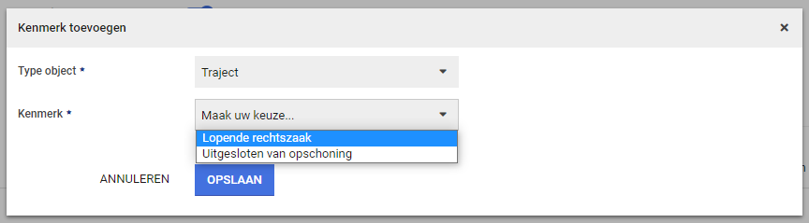

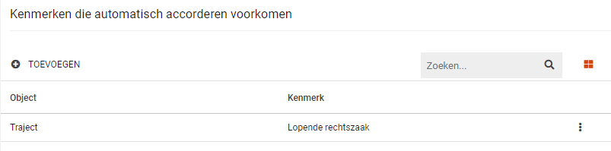

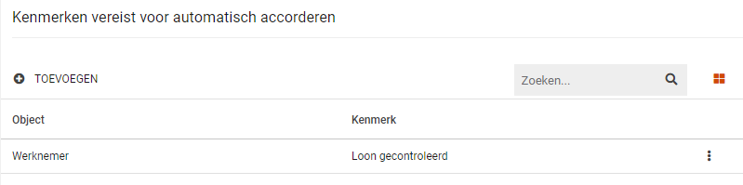

Er is ook een nieuwe autorisatie toegevoegd onder Autorisaties > Verzekeringen: ‘Beheer automatisch accorderen van claims’. Alleen gebruikers met deze autorisatie mogen het beheerscherm benaderen en de instellingen wijzigen.

Wanneer de functionaliteit volledig beschikbaar is, zal dit aangekondigd worden in de release notes.

Meerdere loonbegrippen vastleggen
Er is nieuwe functionaliteit toegevoegd om meerdere loonbegrippen te kunnen registreren op een dienstverband. Waar voorheen op een dienstverband slechts één loonbegrip en bijbehorend loonbedrag ingevoerd kon worden, is het nu mogelijk om meerdere verschillende loonbegrippen te registreren. Het registreren van verschillende loonbegrippen is met name interessant wanneer een werknemer deelnemer is op meerdere verzekeringspolissen (zoals bijvoorbeeld Verzuim, WGA ERD en ZW ERD), waarvoor verschillende loonbegrippen gehanteerd worden.

Standaard loonbegrip voor Verzuim
Er is altijd een standaard loonbegrip ingesteld dat geldt voor de verzuimmelding volgens de bekende registratie in het dienstverband. De gebruiker kiest, net als de huidige werkwijze, uit 4 beschikbare loonbegrippen en vult het bijbehorende loonbedrag in. De beschikbare (bekende) loonbegrippen zijn:
- Bruto maandloon
- Bruto 4-wekenloon
- SV-loon
- Jaarlijks loon voor heffingen

Werkgever met actieve polissen
Voor werkgevers met actieve polissen (maar niet per se een actieve “Conventioneel” verzuimpolis) geldt ook dat de gebruiker eerst het standaard loonbegrip en bedrag moet vastleggen binnen het dienstverband.

- Als er één actieve “Conventioneel” verzuimpolis bekend is, dan zal dit loonbegrip vooraf bepaald worden en gelijk zijn aan de polis. De gebruiker zal voor dit loonbegrip dan ook een bedrag moeten vastleggen op het dienstverband.
- Als er meerdere actieve “Conventioneel” verzuimpolissen zijn, wordt er op het dienstverband de keuze gegeven tussen de op de polissen geregistreerde loonbegrippen en kan het bijbehorende loonbedrag worden geregistreerd.
- In het geval van overige actieve polissen zal per polis een loonbegrip geregistreerd kunnen worden, waarbij op het dienstverband dan ook een loonbedrag voor gevuld dient te worden.
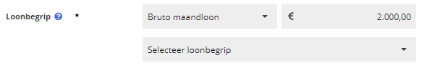

Werkgever zonder actieve polissen
Wanneer er geen (actieve) verzekeringspolissen zijn geregistreerd, geldt de bekende werking waarbij er een standaard loonbegrip ingesteld moet worden op het dienstverband welke gebruikt wordt in het geval van een verzuimmelding. De gebruiker krijgt de keuze uit alle vier beschikbare loonbegrippen.

Alle op het dienstverband geldende loonbegrippen zullen getoond worden op de dienstverbandwidget, zoals in onderstaand voorbeeld het Bruto maandloon en het Jaarloon.
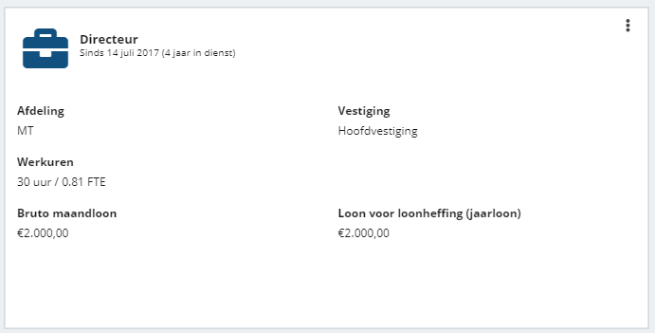

Om gebruik te kunnen maken van deze functionaliteit, kan onder Beheer > Applicatieinstellingen > Configuratieparameters > GeneralSettings de parameter ‘Turns multiple wage definitions on or off for employments’ ingesteld worden. De standaardwaarde kan via het menu aan de rechterkant ingesteld worden op ‘1’, indien de beheerder hiervoor geautoriseerd is.
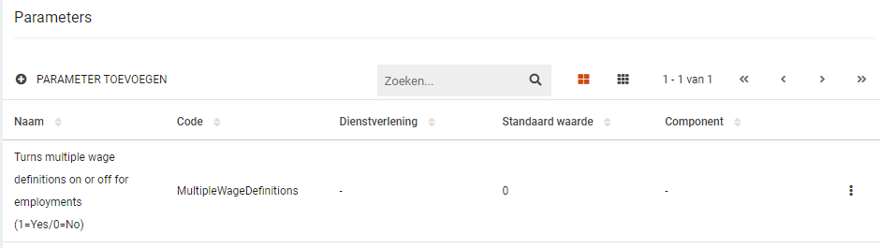

Datastreams
Datastreams is een aparte dienst die wij aanbieden aan klanten van de Xpert Suite. De dienst bestaat uit het klaarzetten van bestanden op een SFTP-locatie in analyseerbare vorm (KIMBALL snowflake). Deze zijn daardoor te gebruiken in analyse tools zoals PowerBI, Qlik en Tableau. Het is ook mogelijk om de data toe te voegen aan een eigen datawarehouse. De huidige versie van de Datastreams is versie v0003.

Via de Accountmanager kan meer informatie worden aangevraagd over de module Datastreams.

Versie v0003.1
Deze release wordt versie v0003.1 beschikbaar gesteld. Nieuwe klanten zullen standaard op deze versie beginnen. Bestaande klanten hebben een jaar de tijd om over te stappen op deze versie.

Voor klanten die willen overstappen naar versie v0003.1 kan via de Accountmanager extra documentatie en een proefdump aangevraagd worden. Proefdumps worden vanaf twee weken na de release klaargezet.

Wijzigingen in v0003.1 ten opzichte van v0003
Wijzigingen in het platform
Vanaf versie 3.1 is het mogelijk om meerdere versies van bestanden te maken, waardoor het niet meer noodzakelijk is om bij kleine aanpassingen een nieuwe versie van alle streams uit te brengen.

Aanpassing bestaande bestanden
Dim Trajecten: hier is een nieuwe kolom ‘Integration_id’ toegevoegd, welke verwijst naar het TrajectId in de Xpert Suite

Nieuwe streams toegevoegd
De volgende nieuwe streams zijn beschikbaar:
- Verzuimteams en casetoewijzing
- Polis- en deelnemerregistratie
- Systeemdocumenten

Bestanden verwijderd
Het bestand ‘Dim_persoonskenmerken’ is verwijderd.

Integraties

Koppelplatform: AFAS-koppeling aanleggen
Binnen het koppelplatform is het nu mogelijk een standaard AFAS-koppeling aan te sluiten. De volgende vier gegevensstromen kunnen hiermee zelfstandig gekoppeld worden:
- Afdelingen
- Medewerkers (+dienstverbanden)
- Verzuim
- Gebruikersaccounts voor leidinggevenden

Hieronder geven wij in grote lijnen aan hoe een AFAS-koppeling ingesteld kan worden. De volledige documentatie is te vinden via het Xpert Support Center.

Wanneer je een klantaccount maakt voor een AFAS-koppeling kies je bij "Type account" voor Afas, je komt dan op het onderstaande scherm:
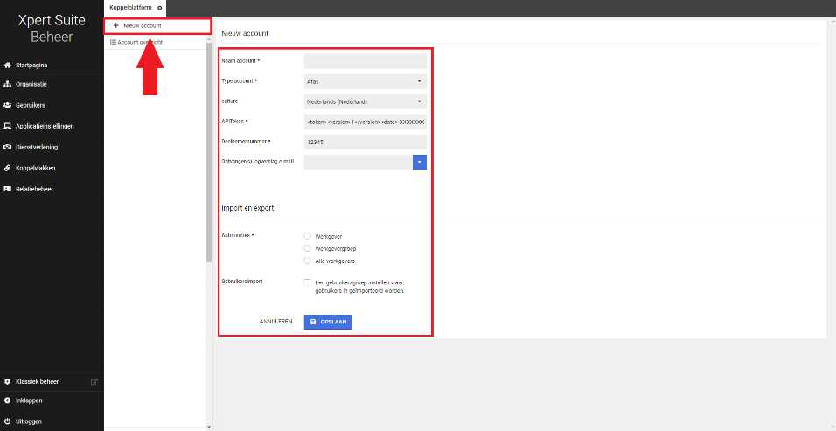

Hier vul je de gegevens in van de desbetreffende klant en koppel je het klantaccount aan de juiste werkgever/ werkgevergroep.

Nu het klantaccount is aangemaakt, kun je configuraties toevoegen. Open het klantaccount en klik op ‘Nieuwe configuratie’.
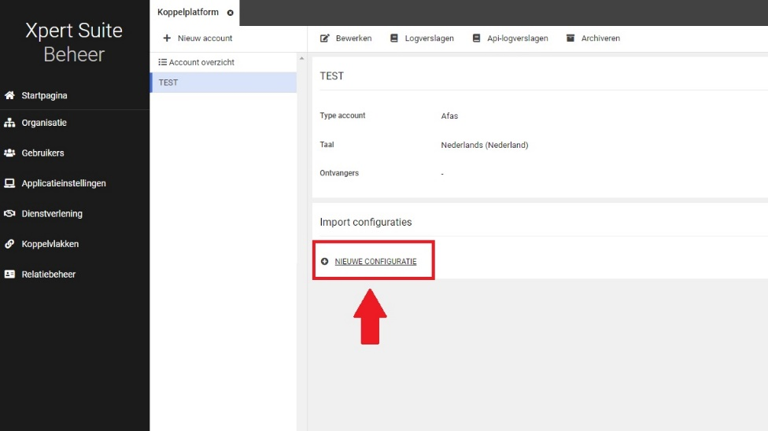

Afdelingen en werknemers koppelen
Kies bij Opties voor de optie ‘Afas werknemer’. Je komt dan bij het volgende scherm:

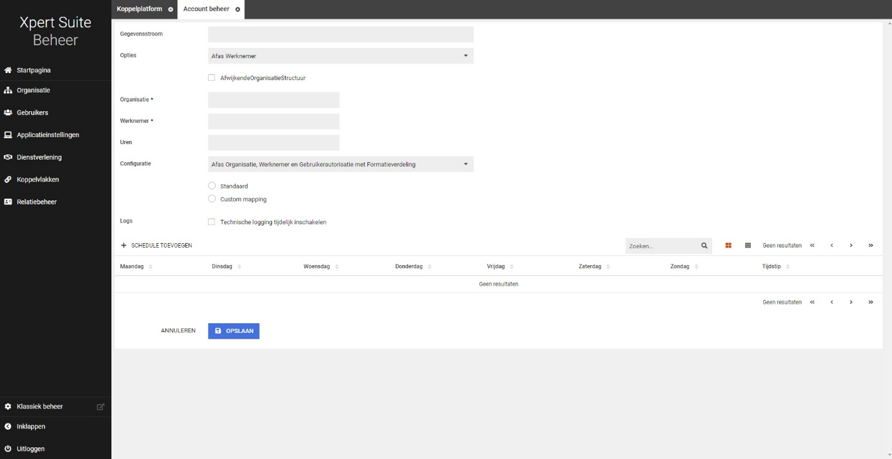

Hier vul je de gegevens van de desbetreffende koppeling in, zoals de namen van de get-connectoren. Onder ‘Custom mapping’ kan je eventuele aanpassingen in de mapping doorvoeren. Daarnaast kan je in dit scherm aangeven op welke momenten de koppeling mag draaien.

Verzuim koppelen
Kies bij Opties voor de optie ‘Afas Verzuim’. Je komt nu bij het volgende scherm:
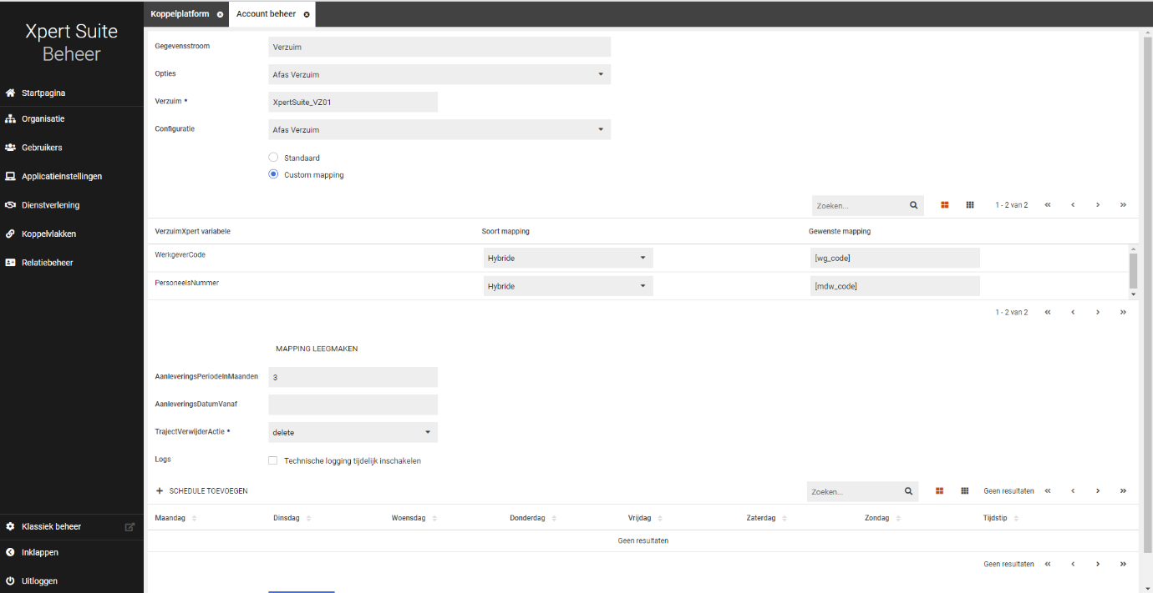

Hier vul je de gegevens van de desbetreffende verzuimkoppeling in, zoals de naam van de get-connector. Onder ‘Custom mapping’ kan je eventuele aanpassingen in de mapping aangeven en bijvoorbeeld het aantal maanden verzuim dat door de koppeling ingelezen mag worden. Daarnaast kan je in dit scherm aangeven op welke momenten de koppeling mag draaien.

Een aantal dingen zijn nog niet mogelijk:
- Een documentenkoppeling via het koppelplatform aansluiten. Dit kan enkel nog via een werkopdracht door een consultant gedaan worden.
- De flex propositie in AFAS wordt niet ondersteund door de standaard AFAS-koppeling. Dit kan enkel nog via een werkopdracht door een consultant gedaan worden.
- Er zijn nog geen looncomponenten opgenomen in de standaard AFAS-koppeling.

Let op! Bij bestaande klanten staan er al gegevens in de database, hiervoor zijn synchronisatie werkzaamheden door een consultant benodigd.

